GRONDLYNASSESSERING
AFRIKAANS FAL – GRAAD 8

Naam en van: ___________________________________________ Gr.8 ____
Datum: _____________________ Onderwyser: _____________________________

Instruksies:

- Hierdie toets bestaan uit 3 afdelings:
  - Afdeling A: Begrip 20 punte
  - Afdeling B: Taalleer 15 punte
  - Afdeling C: Skryf 5 punte
- Beantwoord AL die vrae op die uitdeelstuk.
- Skryf netjies met ‘n blou pen.
- Baie sterkte! Jy kan dit doen.

Vraag 1  Begrip  20 | Vraag 2  Taalleer  15 | Vraag 3  Skryf  5 | 40 punte

AFDELING A
Vraag 1 – Begrip
Lees die Huisgenoot artikel oor “Jung Kook – Die jongste BTS-lid maak naam!” en beantwoord die vrae wat volg.

BLUEY DIE SKAAPHOND
Sy en haar gesin is ‘n fenomeen op die kinderkanale
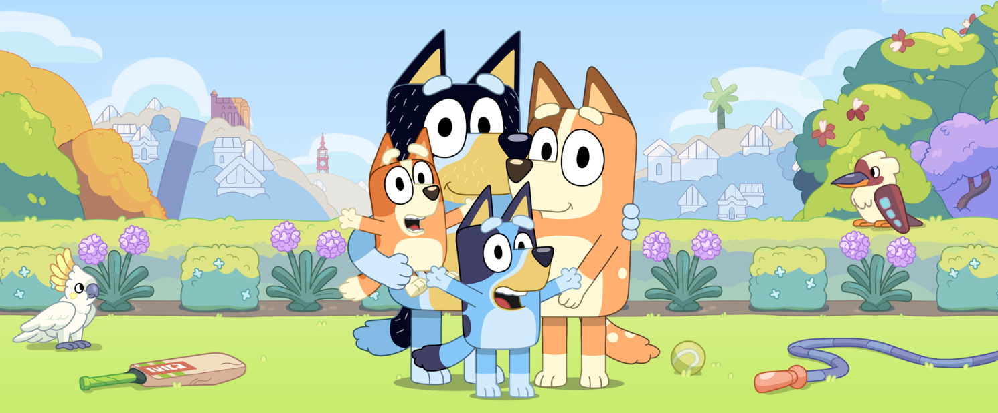
- Die avonture van die stertswaaiende Bluey en haar kleurvolle hondegesin is eintlik vir voorskoolse kinders bedoel, maar dit lyk of almal nou mal is daaroor.
- Elke episode van Bluey is maar net agt minute lank. En dit is supergewild.
- Die animasiereeks is in 2018 die eerste keer in Australië uitgesaai.
- Nadat dit in 2020 op Disney+ verskyn het, was dit so suksesvol dat ‘n album, ‘n toneelstuk en ‘n podcast gevolg het. Videospeletjies word ook beplan.
- Kinders kyk dit slaafs en hou van die diere se groot oë en vriendelike gesigte. Volwassenes analiseer graag die blou hond en sy maats se eenvoudige en subtiele lewenslesse.
- En ja, die reeks het sowaar al ‘n Emmy gewen. G’n wonder die Britse koerant The Guardian noem dit die “beste TV-reeks in die wêreld” nie.
KLEURVOLLE NATNEUSGESIN
- Bluey en haar jonger sussie, Bingo, woon saam met hul ouers, Chilli en Bandit, in Brisbane. Hul van (surname) is Heeler – afgelei van ‘n “Blue Heeler” of Australiese skaaphond. Pa, Bandit, is blou soos Bluey, maar Bingo en ma, Chilli, is oranje.
- Die reeks se skepper is die Australiër Joe Brumm. Sy inspirasie was die animasiereeks Peppa Pig.
IETS OM OOR TE BLAF
- Binne 18 maande nadat Bluey die eerste keer gewys is in Australië is die reeks al 260 miljoen keer gestroom, skryf die Guardian.
- En Australië het maar net 25 miljoen inwoners – dis die helfte van Suid-Afrika se bevolking.
- Die blou hond was oornag ‘n internasionale ster. Die New York Times het ‘n 2020-episode getiteld “Sleepytime” as een van die beste TV-episodes van daardie jaar aangewys.
BLUEY SE STERSWAAISYFERS
3,5 MILJOEN  intekenare op YouTube. | 3 MILJARD  keer op YouTube gekyk | 2,6 MILJOEN  volgelinge op Facebook en Instagram
(Saamgestel uit ‘n artikel in Huisgenoot, 12 Oktober 2023.)
VRAE:
1.1 Watter tipe dier is Bluey? (1)
__________________________________________________________________
1.2 Bluey is bedoel vir skoolgaande leerders.
Haal TWEE OPEENVOLGENDE woorde aan wat verduidelik waarom die stelling
onwaar is. (1)
__________________________________________________________________
1.3 Hoe lank is ‘n episode van Bluey? (1)
__________________________________________________________________
1.4 Skryf ‘n intensiewe vorm uit paragraaf 2 neer. (1)
__________________________________________________________________
1.5 In watter land is Bluey vir die eerste keer in 2018 uitgesaai? (1)
__________________________________________________________________
1.6 Op watter stromingsdiens word Bluey uitgesaai in 2020? (1)
__________________________________________________________________
1.7 Hoekom hou volwassenes daarna om na Bluey te kyk? (1)
______________________________________________________________________________________________________________________________________________________________________________________________________
1.8 Die Britse koerant The Guardian noem dit die “beste TV-reeks in die wêreld”
1.8.1 Is die stelling ‘n feit of ‘n mening? (1)
__________________________________________________________________
1.8.2 Gee ‘n rede vir jou antwoord. (1)
______________________________________________________________________________________________________________________________________________________________________________________________________
1.9 Vul die ontbrekende woorde in. (2)
1.9.1 Chilli en Bandit is Bluey en Bingo se _____________________.
1.9.2 _________________ is ouer as Bingo.
1.10 Verduidelik in jou eie woorde waarom “Heeler” ‘n gepaste van (surname) is vir Bluey se gesin. (1)
______________________________________________________________________________________________________________________________________________________________________________________________________
1.11 Wie het die reeks Bluey geskep? (1)
__________________________________________________________________
1.12 Hou jy van die TV-reeks Peppa Pig? Gee ‘n rede vir jou antwoord. (1)
______________________________________________________________________________________________________________________________________________________________________________________________________
1.13 Lees paragraaf 10. Hoeveel is Suid-Afrika se bevolking volgens die artikel? (1)
__________________________________________________________________
1.14 Pas Kolom B by Kolom A. Skryf die korrekte letter in Kolom C. (5)
KOLOM A | KOLOM B | KOLOM C
1.14.1 Bluey | A. 3.5 miljoen intekenare | 1.14.1
1.14.2 Bingo en Chilli | B. Australiese skaaphond | 1.14.2
1.14.3 “Sleepytime” | C. 2.6 miljoen volgelinge | 1.14.3
1.14.4 Facebook en Instagram | D. Oranje | 1.14.4
1.14.5 Youtube | E. Beste TV-episode in 2020 | 1.14.5
[20]

AFDELING B
Vraag 2 - Taalleer
Beantwoord die volgende vrae na aanleiding van die leesstuk in vraag 1.

2.1 Skryf die verkleiningsvorm van die volgende woord: toneelstuk (1)
__________________________________________________________________
2.2 Skryf die volgende woord uit in lettergrepe: sussie (1)
__________________________________________________________________
2.3 Skryf die meervoud van die volgende woord: skaaphond (1)
__________________________________________________________________
2.4 Onderstreep die werkwoord in die volgende sin:
My ma kyk Bluey op Disney+. (1)
2.5 Onderstreep die selfstandige naamwoord in die volgende sin:
Bluey is ‘n blou skaaphond. (1)

2.6 Onderstreep die voorwerp (object) in die volgende sin:
Die blou hond was oornag ‘n internasionale ster. (1)
2.7 Skryf die volgende sin in die verlede tyd:
Kinders hou van die diere se groot oë. (1)
__________________________________________________________________
2.8 Skryf die volgende sin in die toekomende tyd:
Joe Brumms gebruik Peppa Pig as inspirasie. (1)
__________________________________________________________________
2.9 Skryf die volgende sinne in die indirekte rede:
2.9.1 The Guardian sê: “Bluey is die beste TV-reeks in die wêreld.” (1) ______________________________________________________________________________________________________________________________
2.9.2 Ouers vra: “Kan kinders na Bluey kyk?” (1)
_______________________________________________________________
_______________________________________________________________
2.10 Skryf die volgende sin in die ontkennende vorm:
Bluey is ‘n gewilde animasiereeks. (1)
__________________________________________________________________
2.11 Skryf die volgende sin in die teenwoordige tyd:
Jy kon die reeks op Disney+ sien. (1)
__________________________________________________________________
2.12 Verbind die volgende sinne met die voegwoord tussen hakies:
2.12.1 Bluey is ‘n gewilde TV-reeks. Dit het ‘n Emmy gewen. (; daarom) (1)
____________________________________________________________________________________________________________________________________
2.12.2 Bingo is Bluey se sussie. Sy is ook die jongste. (,maar) (1)
__________________________________________________________________
__________________________________________________________________
2.13 Skryf die volgende sin in die korrekte volgorde: (1)
Joe Brumms (onwikkel) (die animasiereeks) (het).
________________________________________________________________ [15]
AFDELING C
Vraag 3 – Skryf

Skryf ‘n paragraaf en vertel ons ‘n bietjie van jouself. Ons wil jou graag beter leer ken. Gee inligting oor jou vriende en familie, jou Laerskool, jou stokperdjies en dinge waarvan jy hou en nie hou nie. Probeer so baie as moontlik skryf. (5)

_________________________________________________________________________________________________________________________________________________________________________________________________________________________________________________________________________________________________________________________________________________________________________________________________________________________________________________________________________________________________________________________________________________________________________________________________________________________________________________________________________________ Groottotaal: 40 punte

